Особенности организации взаимодействия работы с родителями в системе дополнительного образования
(на примере работы эстрадной студии «Кантилена»)

Всё начинается с семьи. Ни для кого не секрет, что всему хорошему и плохому в нас мы обязаны, в первую очередь, своей семье. Семья – это опора, крепость, начало всех начал. Это одно из немногих мест, где человек может почувствовать себя личностью, получить подтверждение своей значимости, уникальности. В семье дети получают первые уроки любви, доверия, веры. Это первый коллектив ребёнка.
Воспитание ребёнка в семье – это не только личное дело родителей, но и процесс, имеющий непосредственный выход на общество: плохо воспитанные дети - это горе и для семьи, и для страны в целом.
Именно семья была, есть и, по-видимому, всегда будет важнейшей средой формирования личности и главнейшим институтом воспитания.
Система семейного воспитания в последнее время претерпевают значительные изменения. Одной из приоритетных задач концепции «Стратегии развития воспитания в РФ на период до 2025г.», является признание определяющей роли семьи и соблюдения прав родителей кооперации и сотрудничества субъектов системы воспитания (семьи, общества, государства, образовательных, научных, традиционных религиозных организаций, учреждений культуры и спорта, средств массовой информации, бизнес-сообществ) с целью совершенствования содержания и условий воспитания подрастающего поколения России.
Известно, что состояние современной семьи обусловлено рядом негативных факторов, произошло разрушение статуса семьи, как воспитательного института, даже во внешне вполне благополучных семьях отсутствует взаимопонимание между супругами, детьми и родителями. Родители нередко проявляют неграмотность в вопросах развития и воспитания. Причинами семейных проблем становятся не только социальные трудности, но и неблагоприятный психологический климат, неумение строить внутрисемейные отношения, нанося значительный вред духовному и психологическому развитию становления личности ребенка. Нарушены нравственные представления о браке и семье, утрачены традиционные восприятия родительства и детства. Следствием кризисного состояния семьи также является проблема здоровья детей, в последнее время обозначенная как главная проблема национальной безопасности России. Заметно увеличился в обществе, особенно в подростковой среде, рост социально-обусловленных заболеваний, таких как алкоголизм, наркомания, СПИД.
Динамичная и порой непредсказуемая социально-политическая обстановка в стране значительно усложнила воспитательный процесс, когда подрастающее поколение, вобрав в себя все недостатки общества в его переломный период, становится все более непредсказуемым. Аудио-, видеопродукция, компьютерные игры, эскалация насилия и жестокости из воспитательного процесса, заменяя детям родительское общение, окончательно подрывая авторитет семьи, школы и образовательных учреждений.
В настоящее время, к сожалению, в российских семьях создаётся негативный нравственно – психологический климат, нарастают отчуждённость между детьми и родителями. В силу этого сегодня приходится говорить не только о развитии ребёнка, но и о защите духовного мира семьи.
Для формирования сотрудничества между взрослыми и детьми, важно представлять коллектив как единое целое, как большую семью, которая сплачивается и интересно живет только в том случае, если организована совместная деятельность педагогов, детей, родителей. Необходимо значительную часть воспитательного процесса организовывать совместно с воспитанниками и родителями, а возникшие проблемы и задачи решать сообща, чтобы прийти к согласию, не ущемляя, интересов друг друга и объединяя усилия, для достижения более высоких результатов. Таким образом, вопрос о сотрудничестве родителя, ребёнка и учителя, становится особо актуален сейчас, так как система семейного воспитания претерпевает значительные изменения.
Как руководитель творческого коллектива «Кантилена», я знаю о проблемах семьи не из журналов и газет, они напоминают о себе в процессе каждодневной работы с детьми.
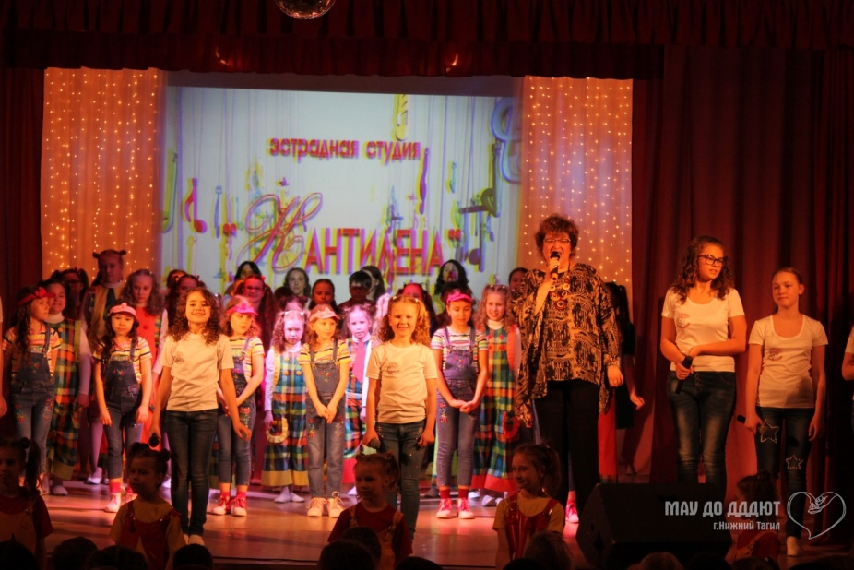
В связи с этими проблемами ставлю перед собой главную задачу в работе с родителями – сформировать детский коллектив и обеспечить условия по его сплочению, создать в коллективе детей и родителей атмосферу добра, взаимопонимания и доверия.
Ожидаемые результаты:
1.Установление партнерских отношений
Ребёнок + Родитель + Педагог =Друзья в мобилизации социокультурного потенциала семьи для создания единой, доброжелательной, воспитательной среды, для создания сплочённого коллектива.
2. Привлечение родителей к активной созидательной, воспитательной практике
Развитие семейных традиций через проведение совместных семейных праздников (День Матери, Новый год, 8 марта, посезонный День именинника)
3. Привлечение родителей к непосредственной творческой деятельности с детьми
Организация совместной досуговой деятельности, спортивно-оздоровительной и туристической работы, выездных мероприятий на конкурсы и фестивали. В этом направлении в студии существует традиция проводить итоговый праздник «Я-солист!» с активным привлечением семей воспитанников.
Таким образом, определились три основных направления развития взаимодействия родителей и детей в коллективе:
- Создание единого родительского управленческого коллектива – родительского комитета.
Родительский комитет нашего коллектива совместно со мной планирует, готовит и проводит совместную работу по оказанию помощи в воспитании моих воспитанников, помогает в организации детских праздников, досуговых мероприятий, а также в укреплении материально-технической базы студии. Совместная работа педагога и родительского комитета, позволяет добиться единства требований к ребёнку, более эффективной организации совместной деятельности и изучение ребёнка в семье и в коллективе. Основными направлениями деятельности родительского комитета в объединении являются: организация семейных праздников, походы в лес, выезд на оздоровительные мероприятия, создание традиций детско-взрослого коллектива. Родительский комитет совместно с взрослыми и детьми имеет свою систему поощрения воспитанников, родителей и педагогов (вручение грамот и поощрительных сувениров и подарков, выезд в театр, посещение боулинга, выезд в аквапарк)
Следует помнить, что, не опираясь на мнение родительского комитета невозможно эффективно сплотить коллектив и управлять им.
Активное участие родительской общественности в управлении коллектива дает возможность родителям почувствовать ответственность за всё, что в ней происходит в нём.
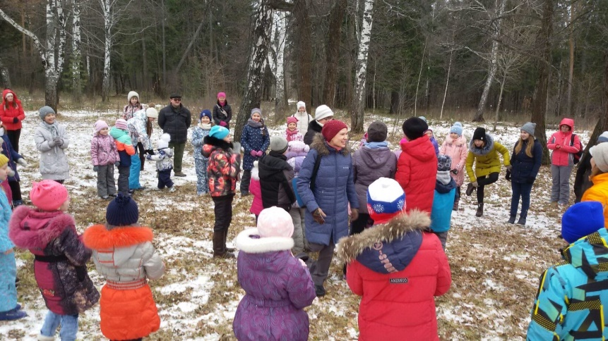
- Сплочение единого коллектива детей и родителей
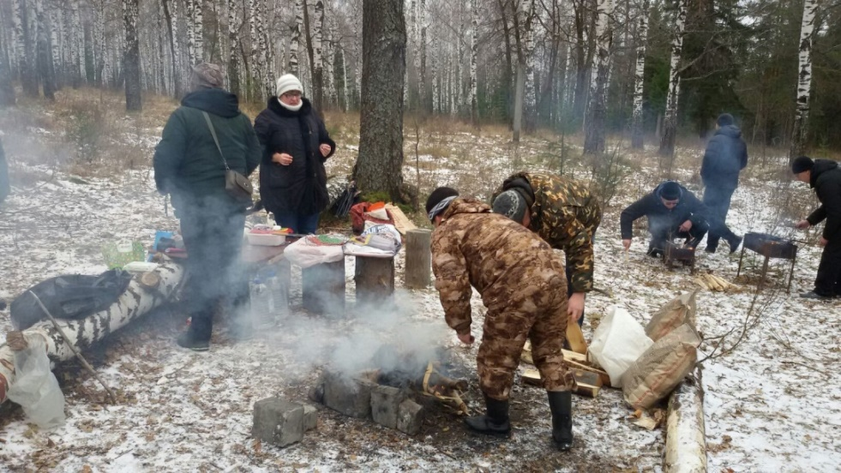
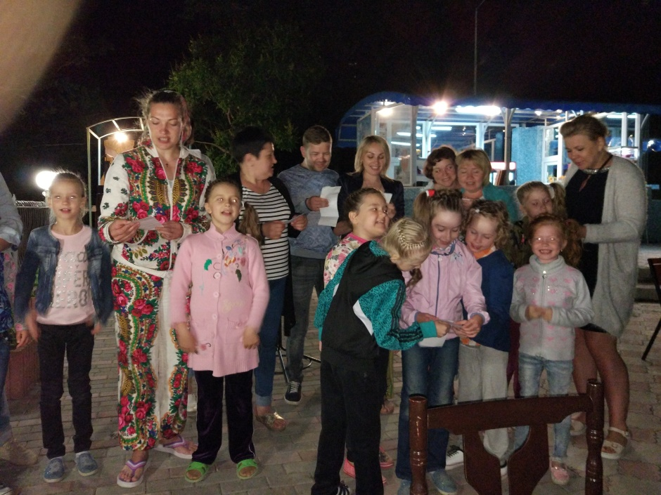

Главной и приоритетной задачей этого направления является работа по сплочению всех разновозрастных групп объединения в единый творческий коллектив. В рамках этого направления проводятся в объединении совместные с родителями календарные праздники, традиционные дни именинников, проводимые в разных формах (поход в лес, выезд в аквапарк, праздники в кругу друзей, посещение театра с родителями, проведение концертов).

Традицией стало ежегодное проведение итогового праздника-фестиваля «Яблоко от яблони!» с активным привлечением родительских талантов.
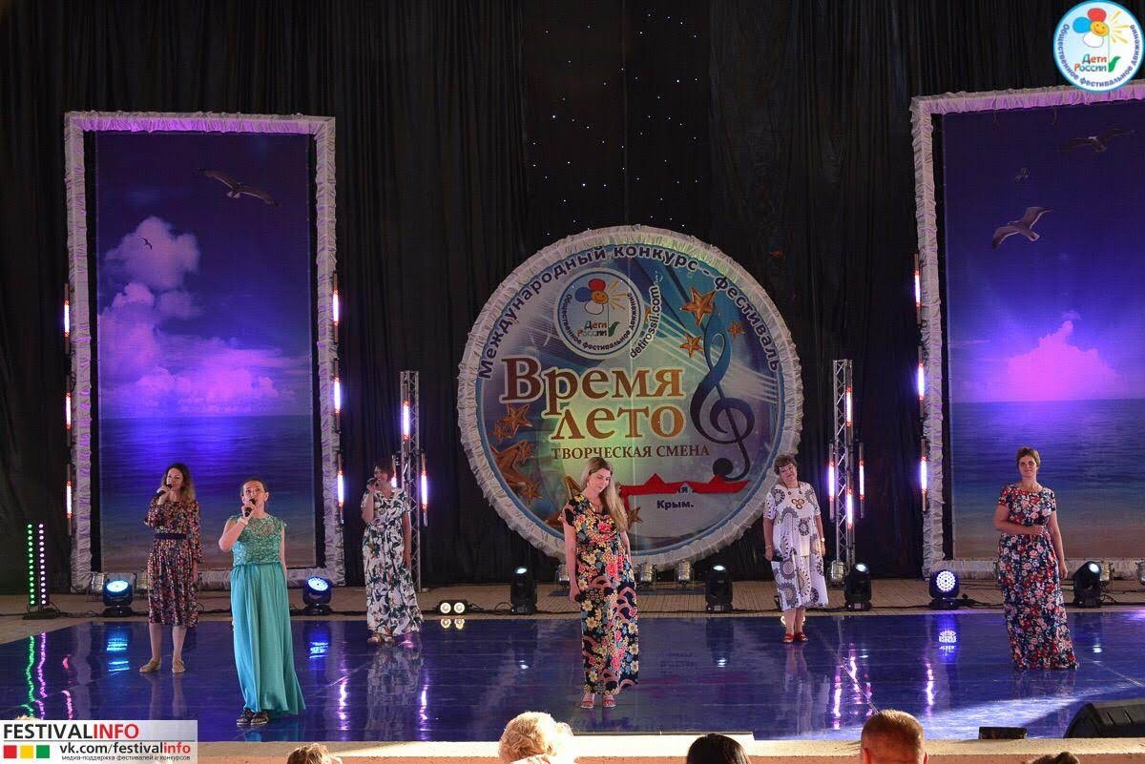
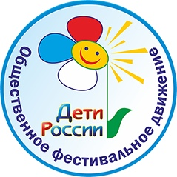

С 2018 года стало традицией выступление родителей на конкурсах общественного движения «Дети России!», где созданный в студии вокальный ансамбль родителей «РодКом» успешно показывает своё мастерство.

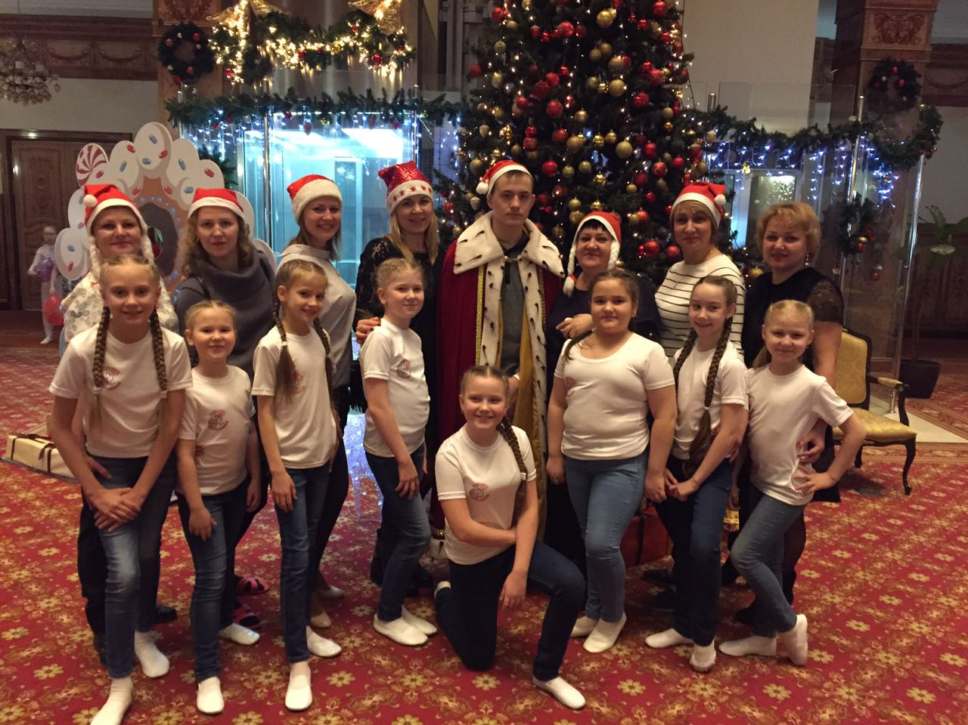
Проводимые мероприятия способствуют не только сплочению коллектива, но и воспитанию уважительного отношения друг к другу, к родителям, к своей семье. В соответствии со Стратегией развития воспитания в РФ на период по 2025 г., о расширении инфраструктуры семейного образовательного туризма ежегодно проводятся выездные мероприятия на конкурсы и фестивали с родителями. Выездные мероприятия помогают не только реализовывать образовательную программу, но и создать благоприятный микроклимат в коллективе, объединить детей и родителей, повысить культурный уровень, расширить кругозор, как воспитанников, так и их родителей.
- Социализация воспитанников через сотрудничество с родителями.
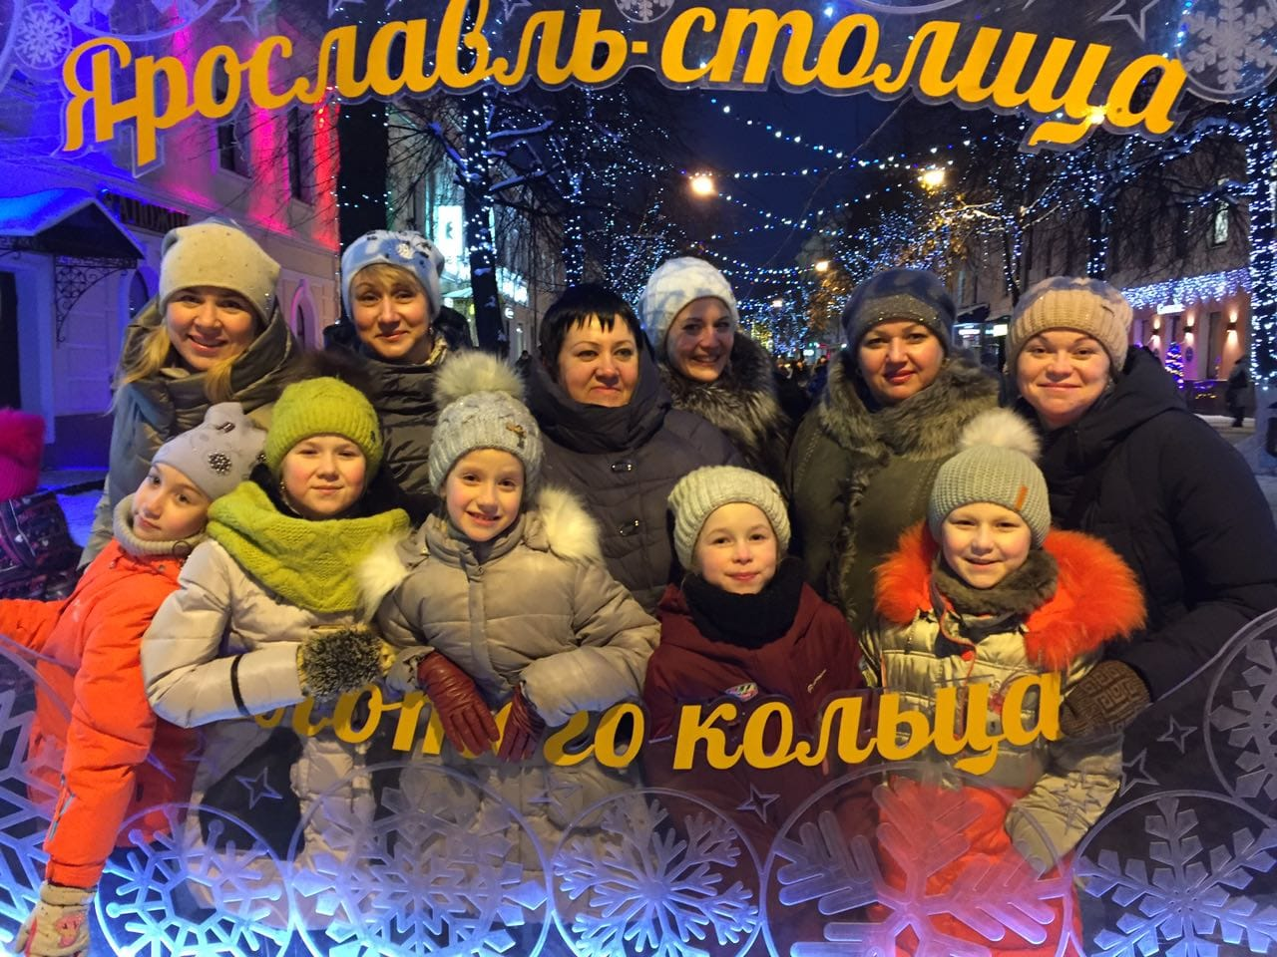
Основная моя задача в этом направлении помочь родителям стать активными участниками творческого процесса, дать им возможность осознать значимость нашего взаимодействия и ребёнок станет полноценным участником процесса социализации. Для ее осуществления в нашем объединении проводятся системные совместные (педагогов и родителей; педагогов, родителей и детей) мероприятий, основанных на принципах сотрудничества и индивидуального подхода к семьям: родительские собрания, индивидуальные консультации семьям, беседы, тематические встречи.
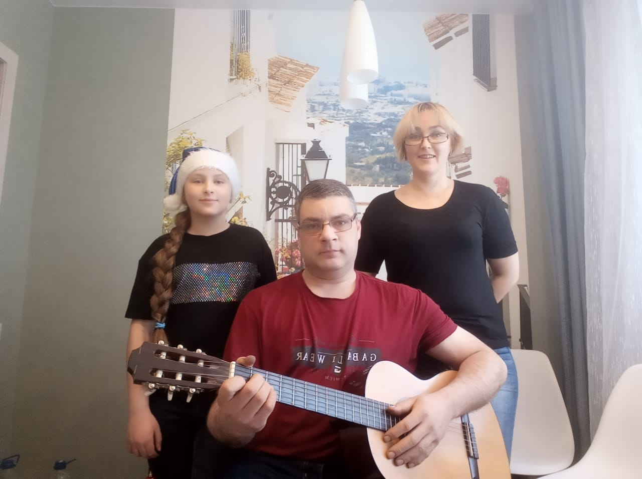
Одной из важных форм является и совместные посещения концертов, театров, музеев, музыкальных конкурсов.
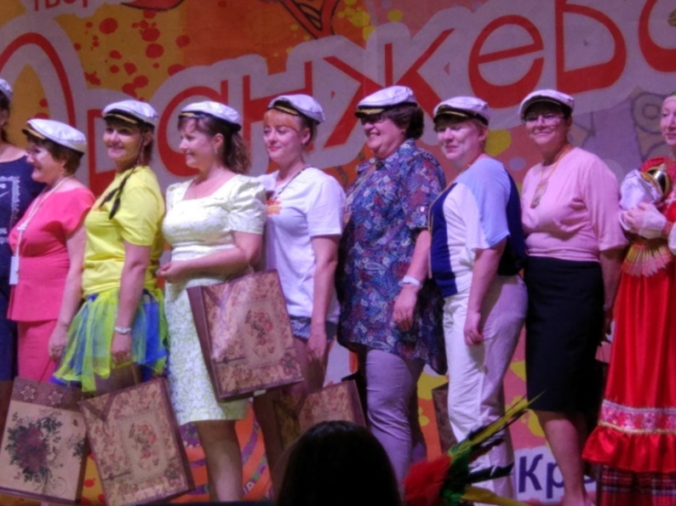
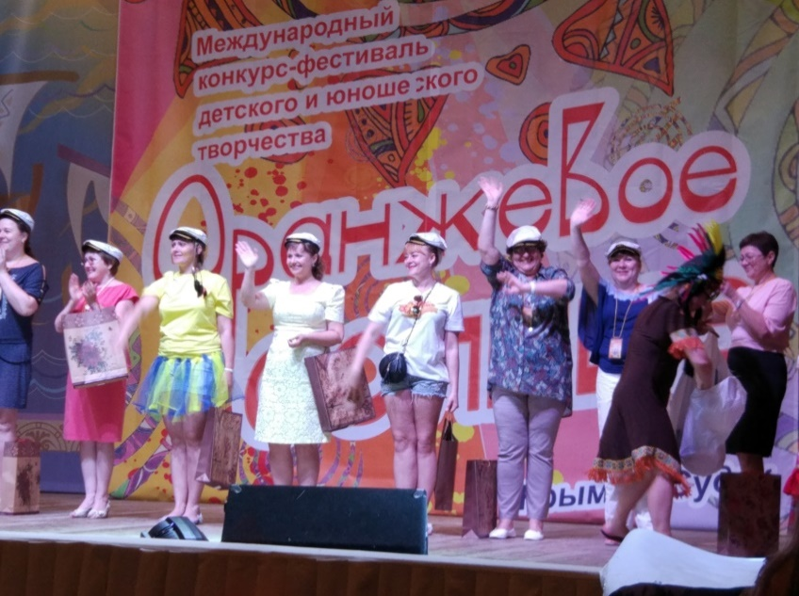
Не менее важным является и участие в городском конкурсе «Семицветик», где дети совместно с родителями показывают своё творчество на городском уровне в рамках ежегодного фестиваля «Адрес детства – мой Нижний Тагил!». Конкурс «Семицветик» это не просто результат совместного творчества родителя и ребёнка, это показ традиций семейного мастерства, уважительного отношения друг к другу, понимания и любви к своему ребёнку, а так же понимание значимости творческого процесса. В этом конкурсе от коллектива часто участвуют не просто один родитель и ребёнок, а порой целые семьи.
Сложившаяся система отношений между мной, как руководителем детского коллектива, родителями и ребятами позволила добиться главного – сплотить детский коллектив. Родители, педагоги и дети объединились, руководимые общим интересом, интересом творить вместе!

